Приложение Д
Применение «диаграммы сродства».

1. «Что это такое?» Общие положения

Диаграмма сродства – это метод группировки множества аналогичных или взаимосвязанных идей, генерированных в ходе «мозгового штурма».

2. «Когда это применяется?» Применение

Диаграмма сродства используется, чтобы, с одной стороны, упорядочить множество идей, на основе существующих между ними связей и, с другой, стимулировать коллективное творчество в процессе «мозгового штурма».
Ее применяют, когда из большого числа никак не упорядоченных идей необходимо выбрать всего несколько основных.

3. «Как это применяется?» Проведение

Последовательность шагов при построении диаграммы сродства такова:
- Правильно сформируйте команду: в нее должны входить от четырех до шести непредубежденно настроенных человек, обладающих различными деловыми качествами.
- Дайте широкую, нейтральную, четкую и понятную формулировку проблемы. Запишите ее на обычной или маркерной доске таким образом, чтобы написанное было видно всем.
- Выработайте и запишите идеи. Позвольте всем присутствующим сформулировать свои идеи в произвольном порядке (четко и конкретно, в четырех–семи словах, среди которых должны быть по крайней мере одно существительное и один глагол) и напишите каждую мысль на отдельной карточке (на обычной или клейкой бумаге для заметок). Соблюдайте правила проведения «мозгового штурма».
- Разместите карточки в произвольном порядке на обычной или маркерной доске, на стене или столе.
- Рассортируйте и сгруппируйте карточки. Когда все карточки будут помещены на доску, все члены команды должны подойти к ней и сгруппировать карточки по определенным темам, не затевая при этом никаких обсуждений (молча). В каждом комплекте должно быть не больше десяти карточек. При возникновении разногласий поменяйте карточки местами. Не тратьте на сортировку карточек слишком много сил.
- Придумайте название для каждого комплекта карточек. Всего должно быть от четырех до восьми комплектов.

Пример 1. Диаграмма сродства «Несоблюдение обещанных сроков поставки»

При обработке жалоб потребителей было обнаружено, что люди недовольны сроками поставки продукции. Чтобы повысить эффективность процесса поставок, был организован «мозговой штурм» с использованием диаграммы сродства. Поскольку в нем участвовали несколько отделов, их управляющие посоветовались и проанализировали все этапы этого процесса.
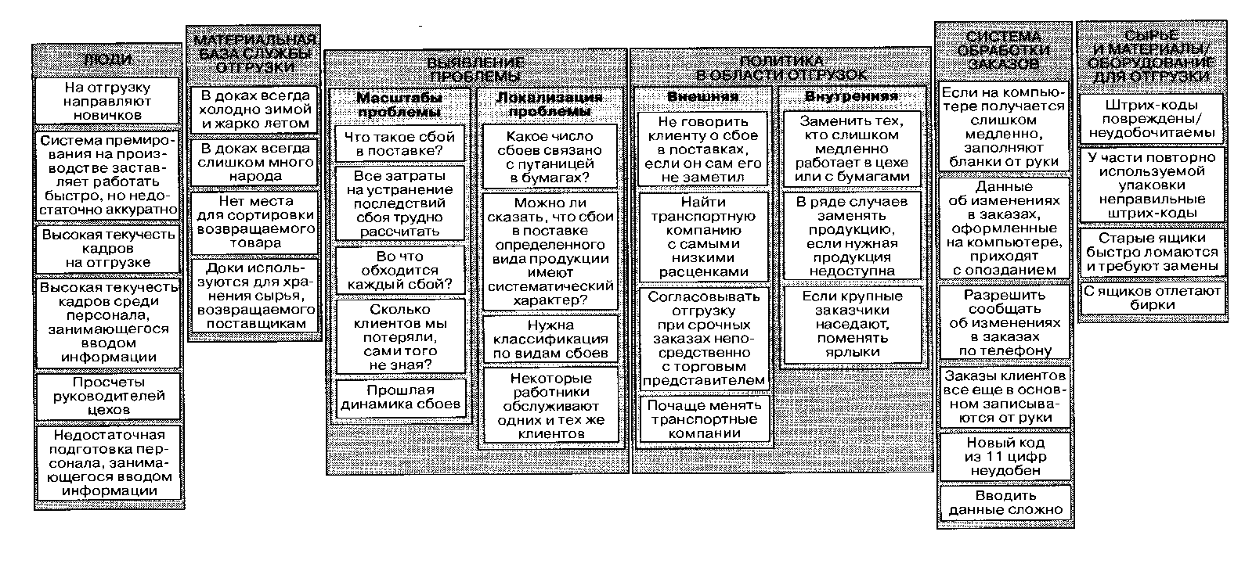

Пример 2. Диаграмма сродства «Причины возникновения дефектов валов двигателей»

